## 吉林省电子税务局自然人房产交易

## 税款缴纳操作指引

**一、登陆**

纳税人首次使用电子税务局，需注册并安装相关控件（再次登陆无需重复操作）。

登录地址：https://etax.jilin.chinatax.gov.cn:10812/sword?ctrl=LoginCtrlTmp_logout

1.进入电子税务局首页，进行【环境检测】，按照步骤进行操作检测当前浏览器环境是否满足条件。

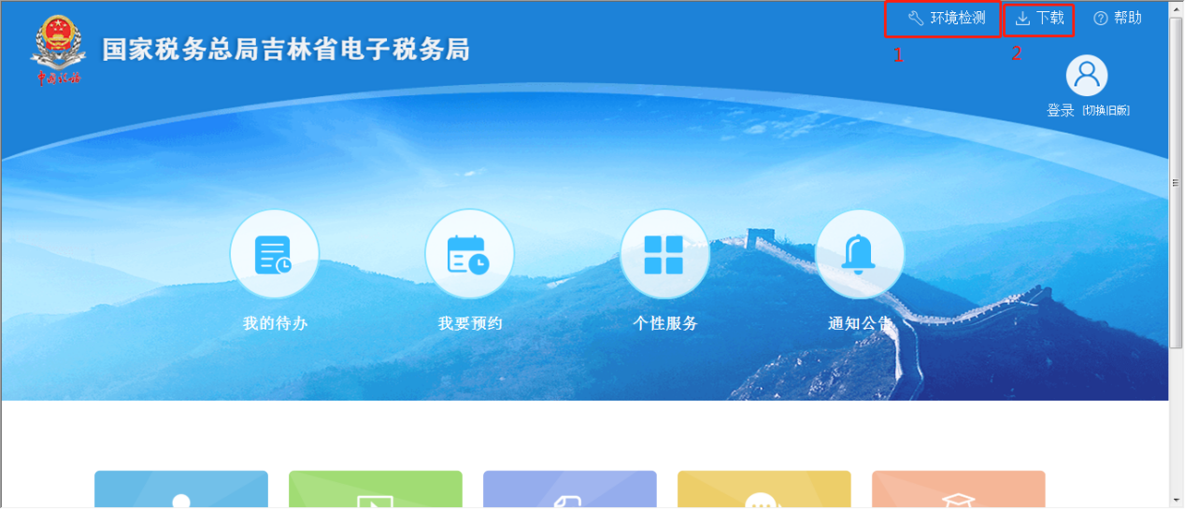

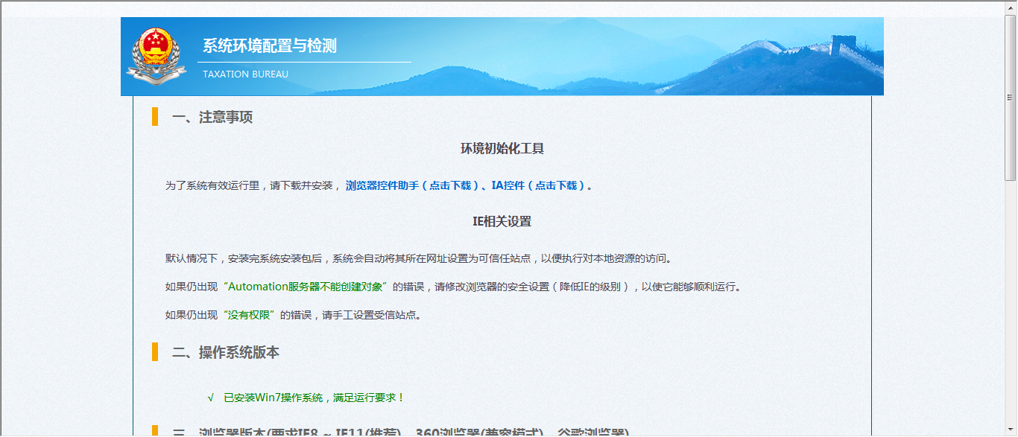

然后单击【下载】按钮，下载电子税务局所必须软件。（电子签章，ca登录等）。

2.自然人首次登陆电子税务局，需要做实名认证（认证后再次登陆无需重复操作）。选择自然人登录页签。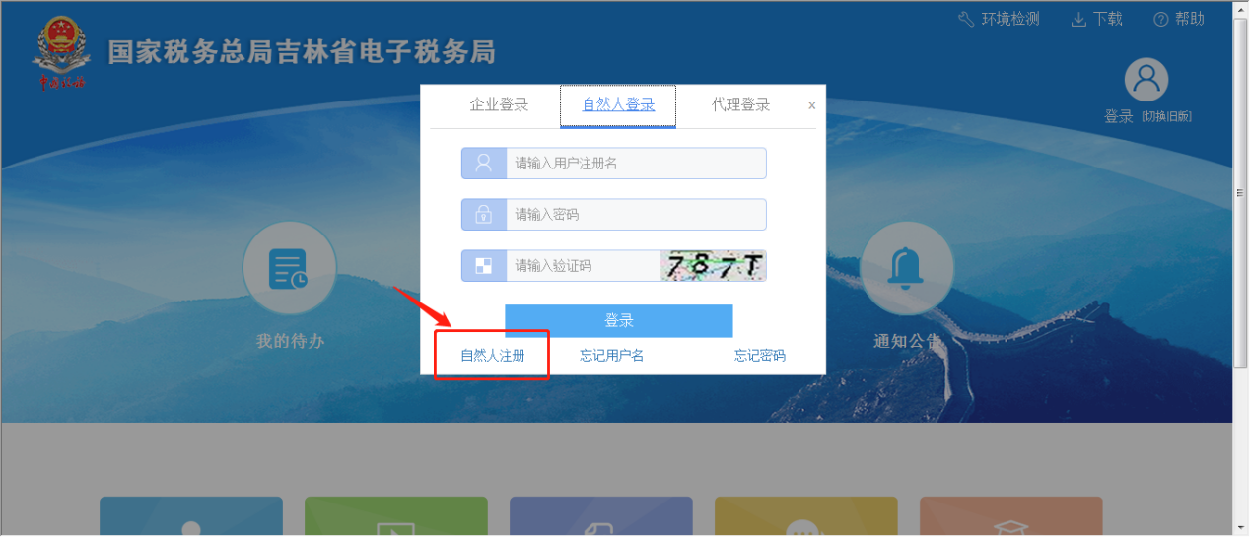

3.在自然人注册界面中，姓名、身份证号、银行卡号、手机号等（需要与银行预留信息一致）。勾选协议信息，点击自然人验证，出生地可以与身份证信息一致。

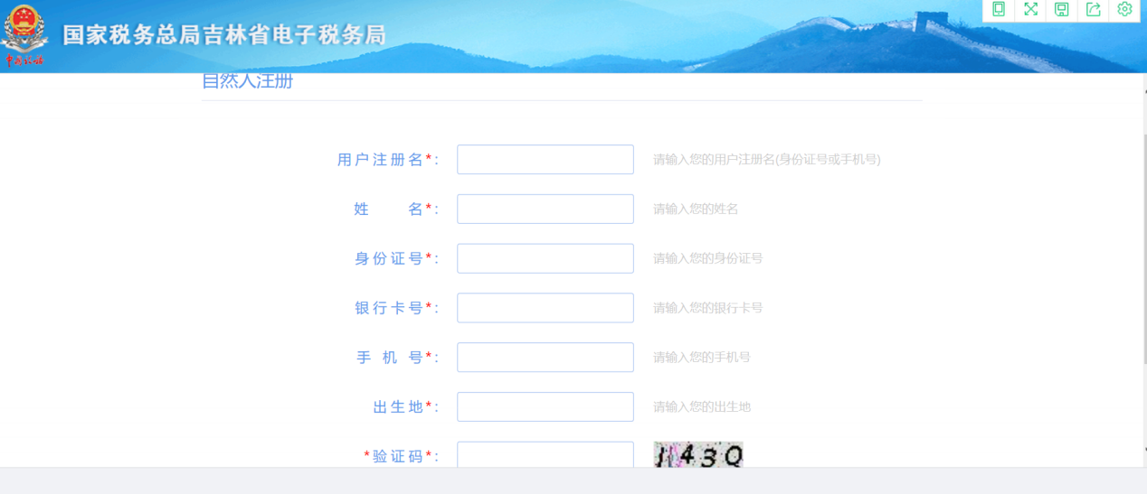

4.如相关信息录入无误，系统提示保存成功，并将密码以短信的形式发送到填写的手机号上（在此期间请耐心等待，不要关闭提示页面）。

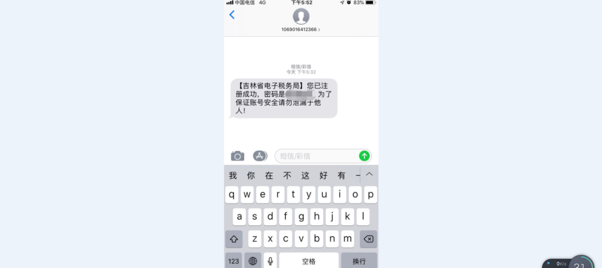

5.重新进入电子税务局登录界面，选择自然人登录页签，正确输入账号密码登录。

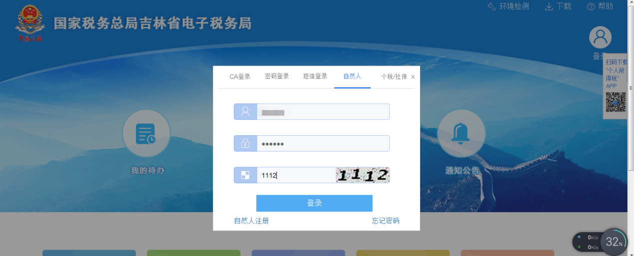

**二、缴款**

1.纳税人获悉在金三进行增量房或存量房申报后，登录电子税务局，在我要办税页签，选择【税费缴纳】模块，即可显示当前纳税人需要缴纳的税款。

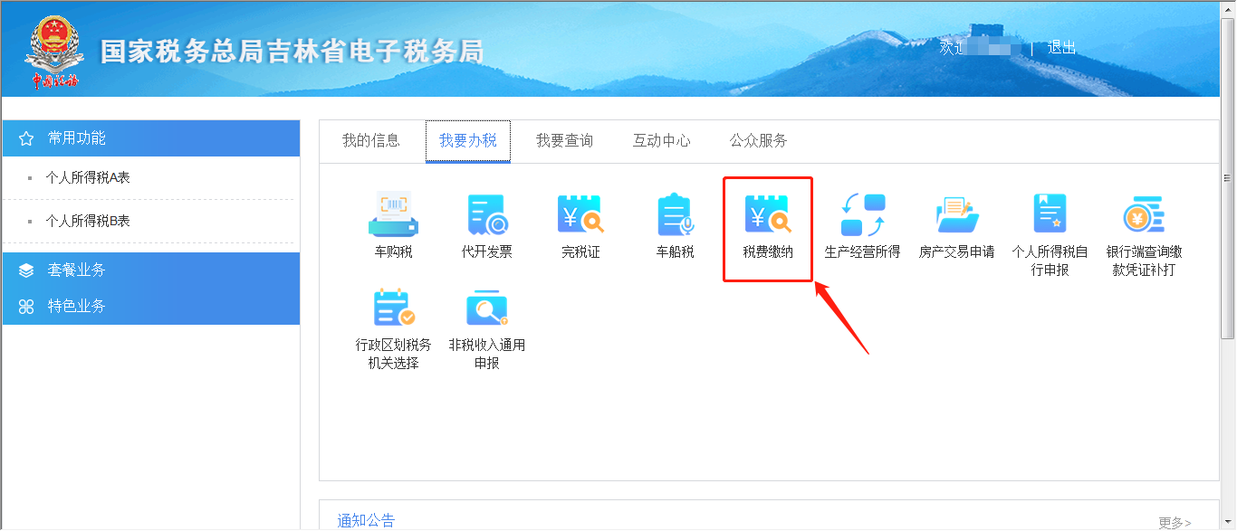

2.勾选需要缴款的税款，选择缴款方式（本指引以第三方支付缴税为例），进行缴款。

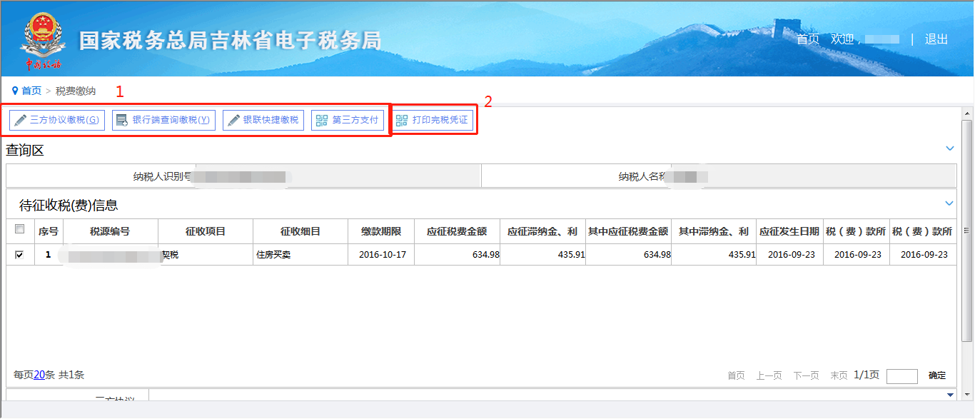

3. 按照系统提示，完成缴款。下图为第三方支付（微信、支付宝）缴款成功界面。

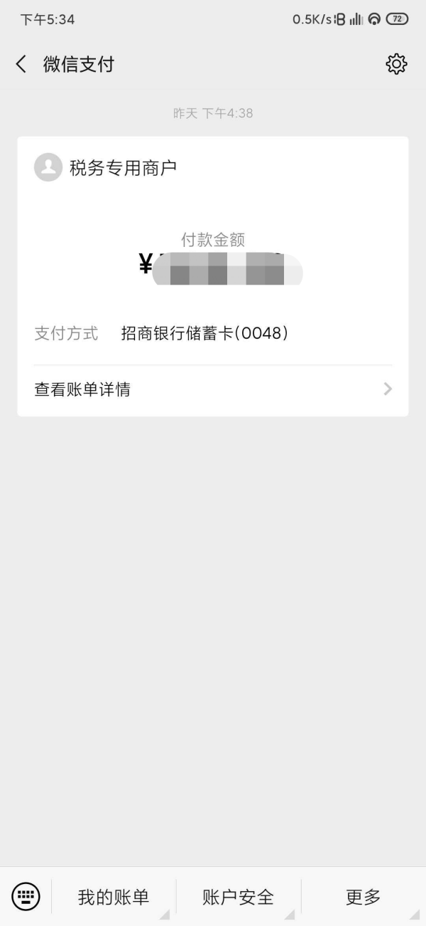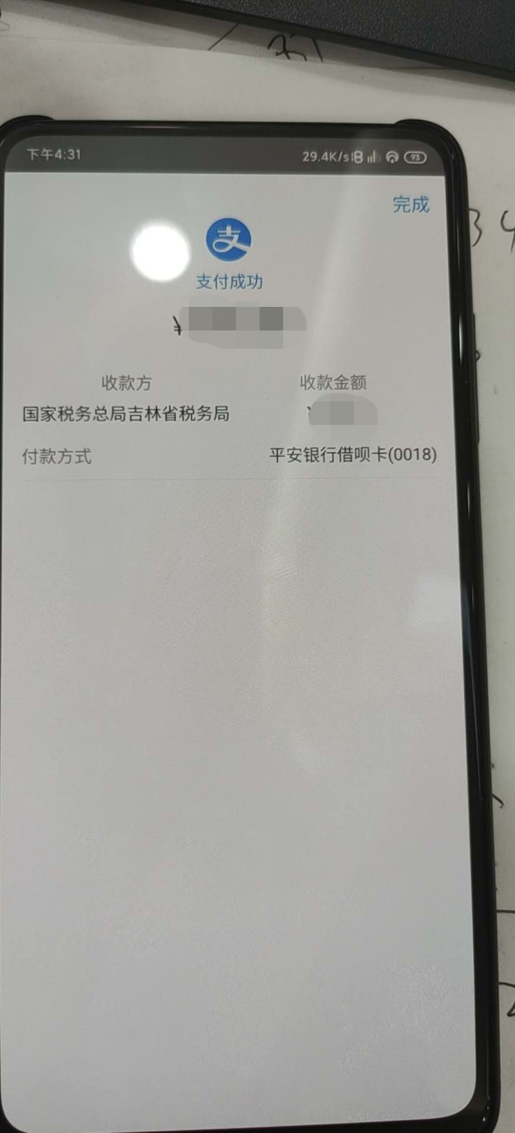

三、完税证打印

1.缴款成功后，可点击图中2号框所示打印完税凭证。



2.跳转到【开具电子税收完税（费）证明（表格式）】界面。

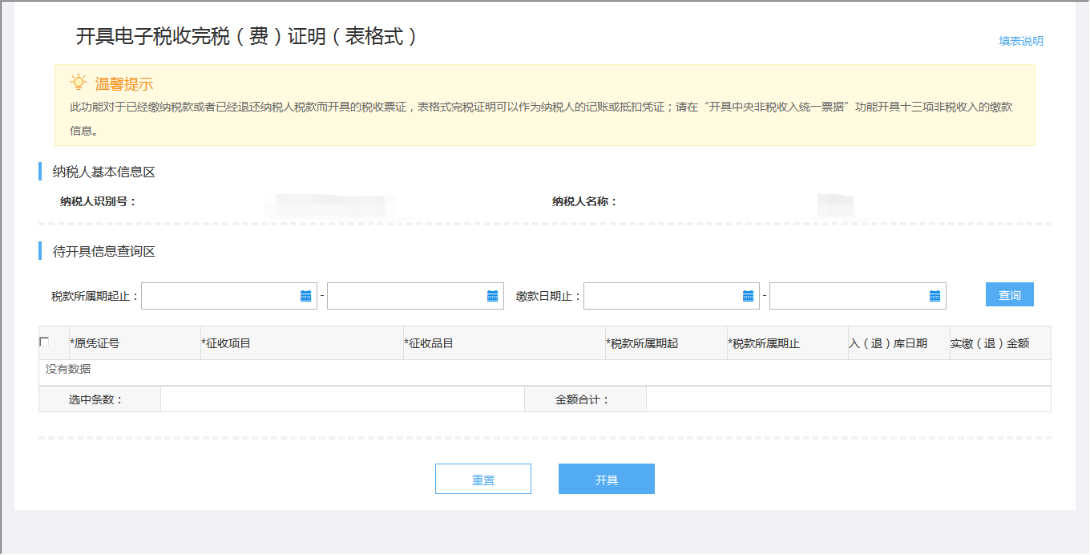

3.输入查询的信息，找到需要开具的税收完税证明，点击开具按钮。

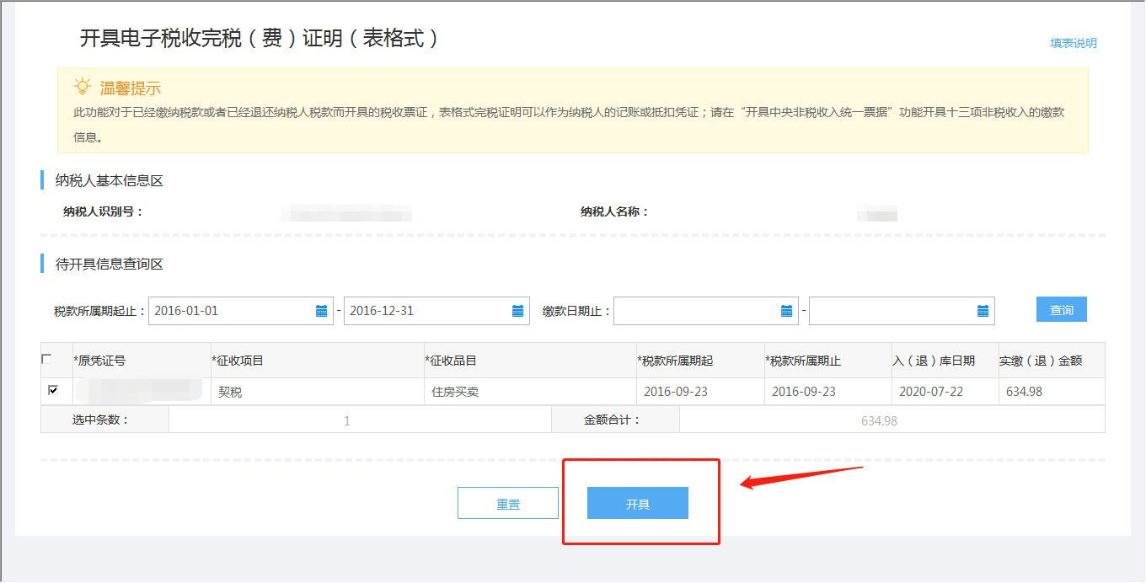4.开具成功，跳转进行打印。

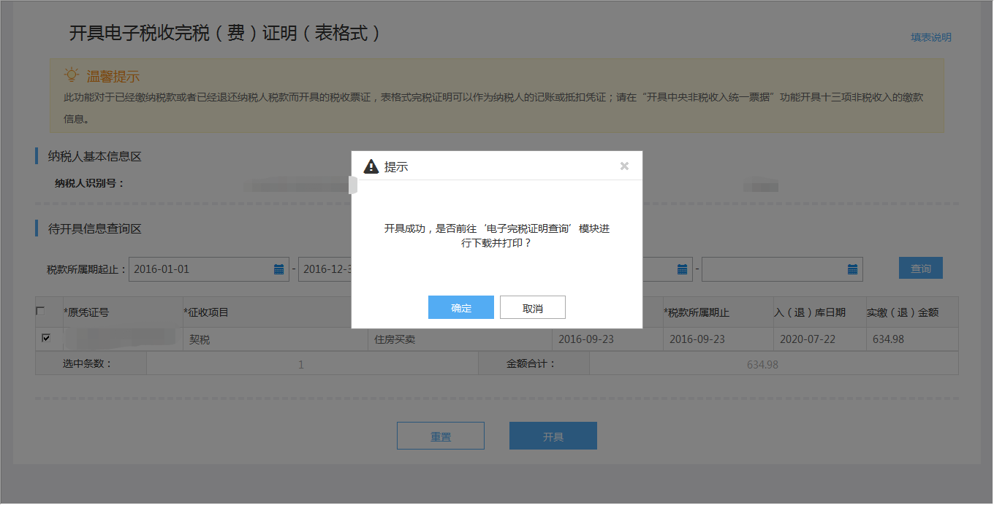

5.通过【电子完税证明】查询功能，输入相关查询条件，可以查询历史完税信息。单击下载，可下载电子完税证明，日后随时可以打印。

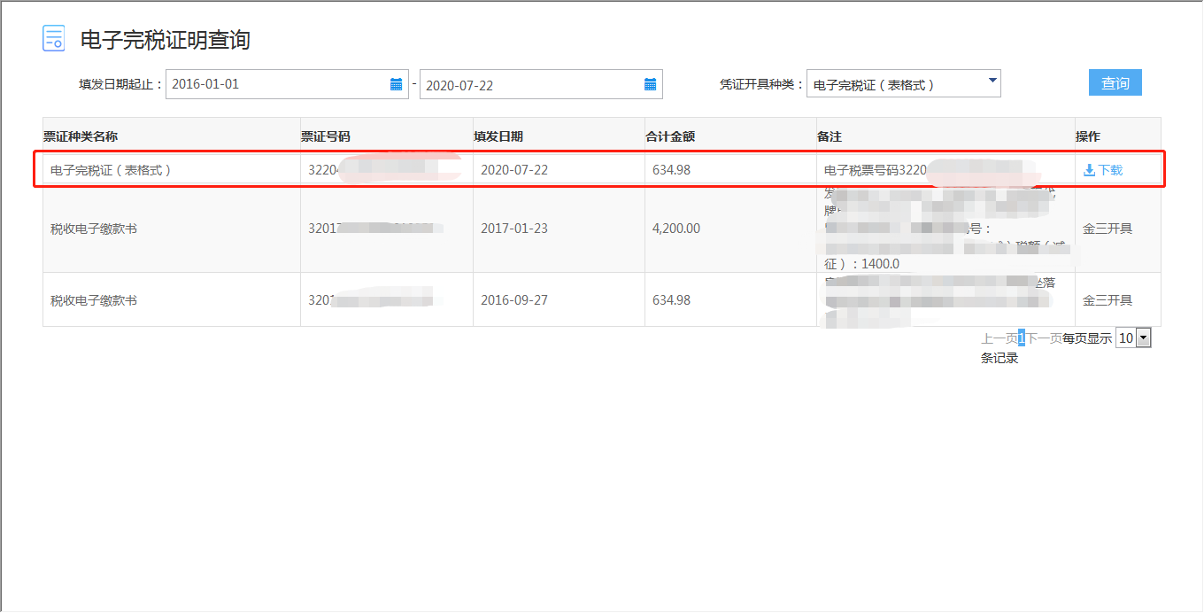

2020年7月28日